Отчет по практическому занятию №5
Зданько Антон
ЭФБО 13-26
Задание №1
#include <iostream>
using namespace std;

int main()
{
double X, Y;
cout << "Введите X и Y: ";
cin >> X >> Y;

int day = 1;
double sum = X;

while (sum < Y)
{
sum = sum * 1.1;
day++;
}

cout << "День: " << day << endl;
return 0;
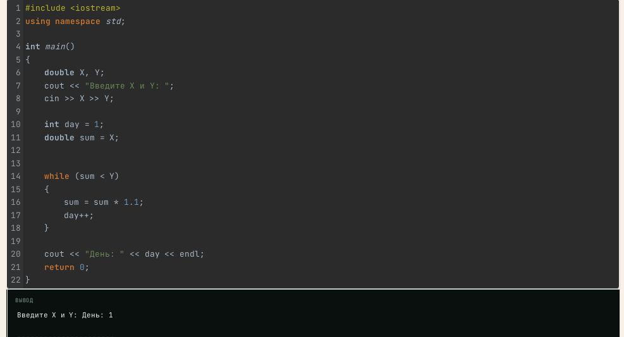
}

Задание №2
#include <iostream>
#include <vector>
#include <algorithm>
using namespace std;
int main()
{
int A, B;
cout << "Введите A и B (A > B): ";
cin >> A >> B;

vector<string> commands;
int cur = A;
while (cur > B)
{
if (cur % 2 == 0 && cur / 2 >= B)
{
commands.push_back(":2");
cur /= 2;
}
else
{
commands.push_back("-1");
cur -= 1;
}
}
reverse(commands.begin(), commands.end());
for (auto &c : commands)
cout << c << endl;
return 0;
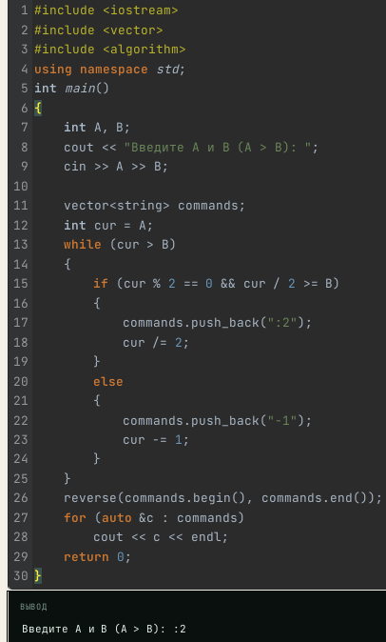
}

Задание №3
#include <iostream>
#include <vector>
using namespace std;
int main()
{
int N;
cout << "Введите количество студентов: ";
cin >> N;
vector<int> a(N);
cout << "Введите номера пар: ";
for (int i = 0; i < N; i++)
cin >> a[i];
int total = 0;
bool changed = true;
// Повторяем, пока есть пары одинаковых соседей
while (changed)
{
changed = false;
vector<int> b;
for (int i = 0; i < (int)a.size(); i++)
{
if (i + 1 < (int)a.size() && a[i] == a[i + 1])
{
total += 2;
i++; // пропускаем пару
changed = true;
}
else
{
b.push_back(a[i]);
}
}
a = b;
}
cout << "Уйдут в КФС: " << total << " студентов" << endl;
return 0;
}

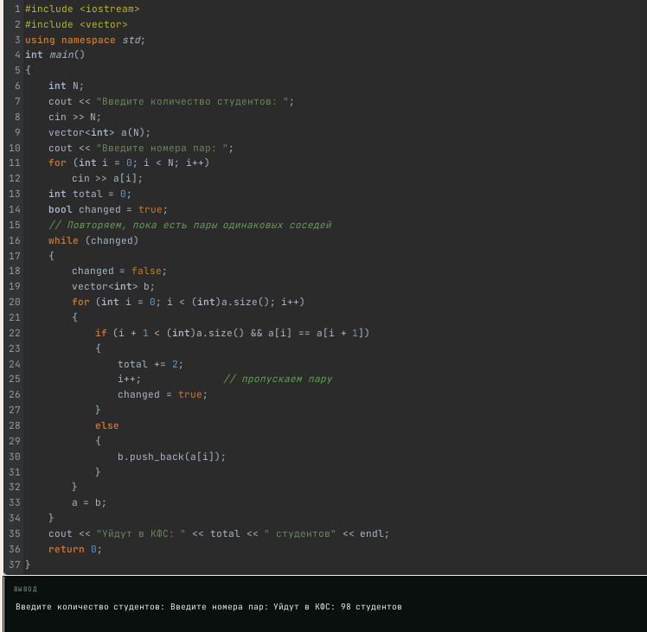

Вывод
В ходе практического занятия №5 были изучены и закреплены:
- Оператор цикла for() — с различными вариантами синтаксиса (пустые блоки, несколько переменных, вложенные циклы).
- Операторы while() и do-while() — их различия и области применения.
- Одномерные статические массивы — объявление, индексация, заполнение случайными числами.
- Решение прикладных задач с использованием циклов и массивов.

